普段から備えと訓練を怠らず、自分の命と財産は自分で守り
いざという時は、互いに協力し合って凌ぐ

地区防災計画
町 地区

年 月 策定・改定

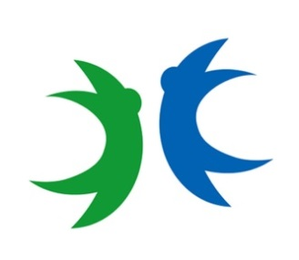

年版

計画策定のガイドラインの活用

別紙のガイドラインは手引書です。
地区事情を踏まえ、ガイドラインの解説と事例を参考に「基本事項」、「育成計画」、「整備計画」、「訓練計画」の項目を作り上げます。それらを実施し、不備な点はガイドラインを参考に地区防災計画を追加・訂正します。
ガイドラインを参照して見直し

地区防災計画
ガイドライン
ガイドラインを引用して

自地区の
地区防災計画
新規

訂正

様式

計画の骨子

訓練計画

基本事項

整備計画

育成計画

検証・見直し
実 施

――― もくじ ―――

計画策定のガイドラインの活用
第１章 基本計画
第２章 実施計画
１ 基本事項
- 区民の避難先
- 地区の想定事態
- 自主防災組織
２ 育成計画
- 区民の減災力向上
- 区内の人材育成
３ 整備計画
- ソフト整備計画
- 初動規定
- 減災マップ
- タイムライン
- 備蓄規定・調達規定
- ハード整備計画
４ 訓練計画
- 小地区訓練計画
- 地区訓練計画
- 広域連携訓練計画
第１章 基本計画

基本計画とは、別紙のガイドラインにある「計画の前提」を踏まえた計画の骨子です。
一方、実施計画は基本計画をさらに具体化し、その一つひとつに目標値や目標年度等を定めたものです。下記表が基本計画の骨子で、その多くが必須項目となりますが、実施計画は無理のない計画的かつ段階的な取り組みが可能となります。

【基本計画の骨子】 「備」：◎は計画の必須、空白は地区選択
大分類 | 中分類 | 小分類 | 計画の概要 | 備
基 本  事 項 | 区民の避難先 | 一時避難場所  一時避難所 | 班や組で決めた広場、集会場、公民館分館など | ◎
 |  | 指定避難場所 | 北杜市地域防災計画に定められた避難場所 | ◎
 |  | 指定避難所 | 北杜市地域防災計画に定められた避難生活施設 | ◎
 | 想定事態 | 突発性災害 | 大地震等の突然に起きる災害 | ◎
 |  | 警告性災害 | 大雨・大雪等の気象情報が出る災害 | ◎
 | 自主防災組織 | 設置 | いざという時に備えた組織の設置 | ◎
 |  | 協力体制 | 自主防災組織をとりまく地区内の協力体制 | ◎
育 成  計 画 | 区民の  減災力向上 | 出前塾の活用 | 区民の減災力向上の機会
 | 区内の人材育成 | 育成機会の活用 | 自主防災組織を運営する人材の育成 | ◎
整 備  計 画 | ソフト整備 | 初動規定 | 区民の発災直後の行動に関する規定 | ◎
 |  | 減災マップ | 突発性災害対応のツール
 |  | タイムライン | 警告性災害対応のツール
 |  | 備蓄・調達規定 | 物品の備蓄と調達に関する規定 | ◎
 | ハード整備 | 生命維持 | ３日間を目安とした生命維持に必要な物品 | ◎
 |  | とりあえず | とりあえずの避難生活に必要な物品 | ◎
 |  | 応急的 | 救命や季節対応などの応急的な物品 | ◎
訓 練  計 画 | 自主訓練 | 小地区訓練計画 | 小地区で自発的に行う訓練
 |  | 地区訓練計画 | 地区で定期的に行う訓練 | ◎
 | 一斉訓練 | 広域連携訓練計画 | 広域連携で行う訓練

※ 避難先は、家族で話し合って決めておき、上記以外の安全な場所も確保しておきましょう。

第２章 実施計画
ガイドラインを参考にしながら、青字の箇所を追加・変更していきます。
ｶﾞｲﾄﾞﾗｲﾝ ４ページ
１ 基本事項

（１）区民の避難先
区民の緊急時の避難先を設定します。
※ 避難先は、家族で話し合って決めておき、分散避難も考えておきましょう。
避難先 | 避難先の機能 | 名 称 | 備 考
一時避難場所  一時避難所 | 班や組で決めた広場、集会場、公民館分館など | ○○○公民館分館
指定避難場所 | 北杜市地域防災計画に定められた校庭やグラウンド | ○○○学校校庭  ○○○グラウンド
指定避難所 | 北杜市地域防災計画に定められた避難生活のできる施設 | ○○○○学校
指定福祉避難所 | 北杜市地域防災計画に定めた要配慮者向けの施設 | ○○○○
協定福祉避難所 | 市が協定を結んだ民間福祉施設等 | ○○○○ | 受入れ  不可能の場合あり
私設福祉避難所 | 行政区や班で任意に定めた要配慮者向けの施設 | ○○○○
家族で決めた 安全な場所 | 全安な親せき宅や知人宅・友人宅・ホテルなど | ○○○○ | 分散避難

ｶﾞｲﾄﾞﾗｲﾝ ５ページ

（２）地区の想定事態
地理的・地形的特徴や昨今の異常気象から、この地区で起こり得る災害を捉えます。
災害を、突然に起きる大地震や竜巻や火山噴火等の「突発性災害」と、避難に時間的余裕があり行政から警報の出る大雨や大雪等の「警告性災害」に分けて設定します。

災害種 | 想定事態 | 規 模 | 状 況
突発性災害 | 大地震 | 震度６強 | 家屋倒壊、死傷者あり
 | 火山噴火 | 降灰１メートル | 農作物全滅
警告性災害 | 河川氾濫 | 堤防決壊 | 家屋流失
 | 土石流 | 裏山崩落 | 家屋倒壊
 | 大雪 | １メートル | 倒木、帰宅困難車両大量
【参考】 本計画内で多くの事態を想定すると、整備に大きな負担（人的、予算的）がかかり、訓練も難しくなります。
災害種別に主たる事態を１つあげ、その他の災害では、本計画書に示す想定事態の応用で対処するよう考えます。

（３）自主防災組織
ｶﾞｲﾄﾞﾗｲﾝ ７ページ

  - 設 置
設置する自主防災組織化には、地区事情等から３パターンあり、いずれにもメリット、デメリットがあります。その中から一つを設定します。
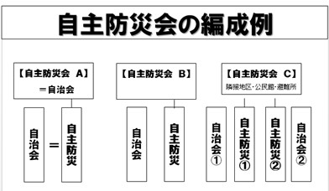

当地区の自主防災組織は、

○ パターン
で編成します。
（○には下記A～Cが入ります）

パターン | 組織を編成する内容 | メリットとデメリット
Ａパターン | 行政区等がそのまま自主防災会を編成する場合 | 地区内に新たな組織化はいらないが、役員任期が短期なため、整備や訓練が持続できない。
Ｂパターン | 行政区等とは別に地区内の単独組織として編成する場合 | 独自で計画的に整備と訓練ができ、専門性も高まるが、持続するための人材不足が起きる。
Ｃパターン | 複数の行政区等が一つの自主防災会を編成する場合 | 総合的な減災力が高まり、役割の分散化ができるが、整備と訓練の合意形成に時間を要す。
留意点 | 今後、地区事情（高齢化や集合住宅地区等）から、Ｃパターンのような協働組織の編成が増加すると思われる。その場合、役員選出、経費分担、整備計画等への合意が上手くいかず、結局、元の単独に戻すケースもみられる。

- 協力体制図
自主防災組織の主たる任務は、整備や訓練を計画することで、その実施には地区や地域の協力が必要となります。そのため、平常時に体制を整えておきます。
設置要項
自主防災組織
役員
- 本部班
- 施設管理班
- 被災者管理班
- 情報班
- 救護衛生班
- 保安警護班
- 食料物資班
行政区組織
小地区長
小地区長
小地区長

小地区長
小地区長
役員
消防団
減災リーダー
区内協力員
団員
団員
消防ＯＢ
団員
団員
民生委員

２ 育成計画
育成計画には、「区民の減災力向上」のための出前塾等の活用と、減災に関する知識と技能を有し、自主防災組織の役員や協力員を担う「区内の人材育成」を図ります。

- 区民の減災力向上
計画的に研修会や体験会等を実施します。
実施日 | 実施内容 | 区民参加人数
 |  | 男性 | 女性 | 合計 | 累 計
２０○○年以前 | 出前塾 基礎知識 | ５５ | ４３ | ９８ | ９８
２０○○年 月 | 減災リーダー 開設訓練 | ２３ | ３１ | ５４ | １５２
２０○○年 月 | ＡＥＤ訓練 消防署 | ４２ | １６ | ６８ | ２２０
２０○○年 月
２０○○年 月
２０○○年 月
２０○○年 月
【参考】研修内容は、毎年市が作成する一覧表で閲覧できます。
ｶﾞｲﾄﾞﾗｲﾝ ６ページ

- 区内の人材育成
市が開催する育成の機会を活用し、計画的な育成を図り、その履歴を管理します。
年 度 | 育成計画人数 | 地域減災リーダー認定者数
 |  | 男 性 | 女 性 | 合 計 | 累 計
２０○○年以前 | ―― | １６ | ３ | １９ | １９
２０○○年 月 | ２０ | ８ | ７ | １５ | ３４
２０○○年 月 | ２０ | ９ | ４ | １３ | ４７
２０○○年 月
２０○○年 月
２０○○年 月
２０○○年 月
【参考】人材育成は、地域減災リーダーと、出前塾を活用。
（注） 育成者の名簿は個人情報なので別管理とします。

３ 整備計画
ｶﾞｲﾄﾞﾗｲﾝ ９ページ
- ソフト整備計画
初動規定
初動規定には、小地区ごとに整備するものと、地区全体で整備するものがあります。

① 小地区別初動規定 小地区（組または班）ごとの初動規定を整備します。
小地区名 | 場 所 名 | 初動規定 | 備 考
○○組 | ○○○○ | タイプＡ | 電柱あり
○○組 | □□□□ | タイプＢ
○○組
○○組

【○○区○○班 初動規定】 タイプＡ
１ 大地震の場合、落ち着いて一時避難場所（○○○○）に向います。
２ 台風や豪雨や大雪などでは警報（準備、勧告、指示）が出た場合、早めに、決められた避難先に避難しましょう。
３ 高齢者を優先的に避難させましょう。
４ 大地震の場合、無理をしないよう避難する前に
- ガスの元栓を閉めます。
- 電気のブレーカーを落とします。
- 非常時持出品を持って避難します。
※ 台風などの場合は③を持参しましょう
５ 避難は原則徒歩です。
６ 避難行動では、立ち止まらない、戻らない、ことを徹底しましょう。
７ 一時避難場所（所）では、班長（組長）の指示に従い、集団行動します。

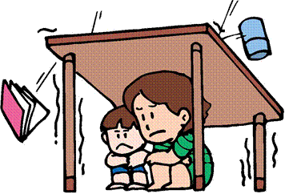

【○○区○○班 初動規定】 タイプＢ
１ 大地震の場合の初動
- まず、それぞれの身の安全を確保します。
- 揺れがおさまってから、落ち着いて一時避難場所（○○○○）に向います。
- 大地震の場合、避難する前に以下の対応をします。ただし、無理をしないこと。
- ガスの元栓を閉めます。
- 電気のブレーカーを落とします。
- 非常時持出品を持って避難します。
※ 台風などの場合は③を持参しましょう
２ 避難行動
  - 避難は原則徒歩です。
  - 避難行動では、立ち止まらない、戻らない、ことを徹底しましょう。
  - 一時避難場所では、班長さんの指示に従い、集団行動します。
３ 台風や豪雨や大雪などの場合の初動
① 警報（準備、勧告、指示）が出た場合、早めに率先避難しましょう。
② 高齢者を優先的に避難させましょう。

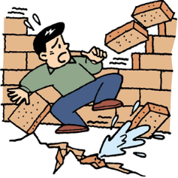

② 地区初動規定
ｶﾞｲﾄﾞﾗｲﾝ １０ページ
以下の地区の初動規定を整備し、この規定を訓練で徹底させ、段階的に見直します。

１ 発災したらまず自身の身の安全を確保し、落ち着いて行動しましょう。
２ 用意してある緊急時持出品（リュックサック等）を持ち、速やかに組ごと指定した一時避難場所（所）に向いましょう。
３ 家族内に要配慮者（介護認定者、高齢者、病人、障がい者、乳幼児等）がいる場合は、日ごろから安全な場所を確保しておき、避難方法も決めておきます。
４ 一人ひとり、自分の飲み水（５００㎖のペットボトル）は持って避難しましょう。
５ 組の住民でまとまり、周囲の安全を確認しながら指定避難場所に向います。
６ 原則として徒歩で避難します。
７ 避難の途中で救助を求めている人を発見した場合、二次災害防止のため救助を要請します。
８ 避難場所の受付に、組ごとにまとめた避難者名簿を提出します。
９ ペットは避難先の施設内には入れません。ゲージに入れて持参し、外での飼育となります。
10 要配慮者、ケガ人、妊婦以外は一時、公民館の外で待機となります。
11 健常者は本部班の指示に従い、積極的に共助活動に参加しましょう。
12 すべて本部班の指示に従い、勝手な行動は厳禁です。

- 減災マップ
ｶﾞｲﾄﾞﾗｲﾝ １０ページ

【減災マップの整備履歴】
履 歴 | 整備（予定）年月日 | 参加人数(内高校生以下) | 区内配布枚数
新規作成 | 令和2年２月２日 | 132人（14人） | １２８部、公民館１セット
改 定
改 定

- タイムライン
ｶﾞｲﾄﾞﾗｲﾝ １3ページ
【タイムラインの整備履歴】
種 別 | 整備機能 |  | 整備（予定）年月 | 内容・備考
地区タイムライン | 避難行動要支援者対応規定
 | 支援協力員体制
 | 支援マップ
 | 避難行動要支援者への確認書
 | 避難準備連絡文
 | タイムライン履歴表
地区・マイ
タイムライン履歴
マイタイムラインは、啓発履歴を記録します。

ｶﾞｲﾄﾞﾗｲﾝ １５ページ

- 備蓄規定・調達規定

備蓄規定 | - 地区の備蓄は「防災関連財産管理台帳（様式９）」で管理します。  - 道路や橋梁の破壊等で、地区内の指定避難場所から指定避難所に移動できない事態を想定した備蓄となります。  - 原則として３日間を凌ぐ量を適切量とみなします。  - 経年劣化や消費期限のあるものは過剰な量を備蓄せず、訓練等で使用して定期的に新しい物品と入れ替えます。  - 地区内や周辺地域から調達できるもの（共助物資）は、普段に、その調達の仕組みをつくります。  - 「ジャッキ、バール、のこぎり」は神の手とも呼ばれ、救出行為に有効な道具として準備します。
備蓄品 | 種 別 | 品名・最大備蓄量 | ローリングストック
 | 飲料水 | ペットボトル ２ℓ×36本  ペットボトル 500ml×24本入 ６箱 | 年に12本 ３年回転  年に２箱 ３年回転
 | 非常食 | アルファ米 １５０食分 | 年に1/3 ３年回転
 | 燃 料 | 灯油 ３６ℓ | ・燃料は1年毎  ・除菌スプレーは指定期間
 |  | ガソリン ４０ℓ
 | 季節対策 | 毛布 ５０枚  灯油ストーブ ４台
扇風機 ５台
団扇 １５０枚
 | 発電機 | 電灯用 ２台  他用 ２台
 | 感染症対策 | マスク 地区人数×３枚  除菌スプレー（消毒液） 地区人数×50ｍｌ
調達規定 | - 外部から支援物資が届くまでは地区民で協力して調達し、凌ぎます。  - 緊急時の物資調達のため、あらかじめ地区内の各戸（提供者）から、緊急時に提供できる品、数量、格納場所を調査しておきます。  - 物資の調達は原則、提供者の確認をとった上での利用となります。  調査段階で提供の意思があっても、無断利用は禁止です。  - 調達結果は、地区と提供者にその記録を残します。  - 復旧・復興後、余剰があれば記録をもとに提供者に戻します。  また、調達の結果を地区民に周知します。

- ハード整備計画
別紙様式９

  - 地区のハード整備（防災関連財産管理台帳）

番 号 | 品 名 | 規 格 | 数 量 | 単 位 | 備 考（購入日等）
１ | 発電機  ホンダ７００Ｗ | A700WS | １  １ | 台  台 | 平成29年６月  令和１年８月
２ | 飲料水  ペットボトル | ２ℓ  ２ℓ | １０  １０ | 本  本 | 期限 令和１年５月  期限 令和３年１０月
３ | 飲料水タンクまたは  給水パック | １０ℓ  １０ℓ | １０  １０ | 本  本 | 期限 令和５年３月  期限 令和１年８月
別紙様式１1
  - 自主防災組織のハード整備

- 生命の維持に必要なもの
品 名 | 規 格 | 単 位 | 数 量 | 備蓄量 | 入替のタイミング
飲料水 ペットボトル | ２ℓ | 12本 | １０箱 | １２０本 | 訓練時1/3
飲料水 ペットボトル | 500ｍｌ | 20本 | １０箱 | ２００本 | 訓練時1/3

- とりあえずの生活に必要なもの
品 名 | 規 格 | 単 位 | 数 量 | 備蓄量 | 入替のタイミング
ラップ | 10ｍ | 本 | ２ | ２本
割り箸 | １００本 | 袋 | ３ | ３０本
発泡椀 | ２０個 | 袋 | ２０ | ４００個
紙コップ | ５０個 | 袋 | ４ | ２００個

- 応急的な措置に必要なもの
品 名 | 規 格 | 単 位 | 数 量 | 備蓄量 | 入替のタイミング
電池 | 単３ | １0本 | １０箱 | １００本
電池 | 単２ | １０本 | １０箱 | １００本
拡声器 | １ | 台 | １ | １台
トイレ凝固剤 |  |  |  | １００袋

別紙様式１２
４ 訓練計画
訓練は、市が提供する「訓練プログラム一覧」等を参考に、目的を明らかにして計画的に行う必要があります。また、できるだけ多くの区民が参加し、訓練後に「今日の訓練はよかった」と評される訓練を行います。

- 小地区訓練計画
小地区ごと自主的な訓練を行います。
また、訓練結果は簡単な報告書を作成し、記録を残します。
□□区 小地区自主防災訓練 実施報告書

以下の訓練を実施しましたので、報告いたします。

小地区名：□□区第２班
実施日・天候：令和２年５月１６日（日曜日） 晴れ
時 間：午前9時～９時３０分 １時間
実施内容：大地震を想定し、以下を実施しました。
      - 一時避難場所への集合
      - 安否確認
      - 緊急時持出品
      - ブレーカーの遮断確認
参加者数：３９名
よかった点：全戸が参加した。
課 題：ハンドマイクのサイレンが聞えない家があった。
写 真

写真２
写真１

- 地区訓練計画
地区の自主的な訓練を計画し、区民に告知し、記録を残します。 別紙様式８
○○市□□地区 自主防災訓練計画
今回の訓練の目的 | 地区初動規定の徹底と、指定避難所での要配慮者優先利用、他
区民への告知 | ８月初旬 地区回覧
今年度  実施要項 | 実施日・曜日 | 令和２年９月６日 （日曜日）
 | 実施時間 | 午前８時００分 ～ 午前１０時００分
 | 実施場所 | □□公民館（指定避難場所）
 | 想定事態  訓練プログラム | 想定事態：震度６強の大地震 建物倒壊あり  プログラム：午前８時 防災無線でサイレンと放送  区民一斉避難開始 徒歩  午前８時３０分 点呼、班別情報収集  午前８時４０分 中で研修  炊き出し開始  午前９時４０分 研修終了、非常食試食  午前１０時００分 責任者講評、解散
 | 参加者数 | 人（内、要配慮者 人）
 | 訓練責任者 | 本部班長：山田太郎（自主防災会長）
 | 責任者補助 | 本部班サブ：加藤次郎、田中三郎、伊東四朗
 | 訓練班責任者 | 施設管理班 | 佐藤五郎
 |  | 被災者管理班 | 齊藤六郎
 |  | 情報班 | 五味七郎
 |  | 救護衛生班 | 佐々八重子
 |  | 保安警護班 | 小松九郎
 |  | 食料物資班 | 後藤十子
 | 計画立案者 | 自主防災会役員、消防部長、各班長
 | 反省会  予定日時場所 | １０月１日（木）午後７時～ 公民館予定
昨年度  実施要項 | 目 的 | 地区初動規定の徹底、安否確認、情報収集伝達他
 | 実施日・曜日 | 令和１年９月１日 （日曜日）
 | 実施時間 | 午前８時００分 ～ 午前９時３０分
 | 実施場所 | □□公民館（指定避難場所）
 | 想定事態  訓練プログラム | 想定事態：震度６強の大地震 建物倒壊あり  プログラム：午前８時 防災無線でサイレンと放送  飲料水、緊急時持出品を持って一斉避難開始
 | 参加者数 | ２３２人（内、要配慮者２１人）
 | 訓練責任者 | 本部班長：山田太郎（自主防災会長）
 | 責任者補助 | 本部班サブ：加藤次郎、田中三郎、伊東四朗
 | 訓練班責任者 | 施設管理班 | 佐藤五郎
 |  | 被災者管理班 | 齊藤六郎
 |  | 情報班 | 五味七郎
 |  | 救護衛生班 | 佐々八重子
 |  | 保安警護班 | 小松九郎
 |  | 食料物資班 | 後藤十子
 | 計画立案者 | 自主防災会役員、消防部長、各班長
 | 反省会・課題 | １０月１１日（金）午後７時～ 公民館  まだ警報を出す前に避難する人多し、飲料水持参７６％
- 広域連携訓練計画
市の防災政策上の訓練や隣接地区との協働訓練、指定避難所を使った合同訓練等では、施設利用や役割分担等の確認訓練が行われますが、それらの訓練については本計画には定めず、その都度話し合って計画を立て、実施し、検証します。

【広域連携訓練計画の例】 特定地区総合防災訓練
複数の自治会が指定避難所に避難し、自主的に開錠、開設の訓練を行う事例です。
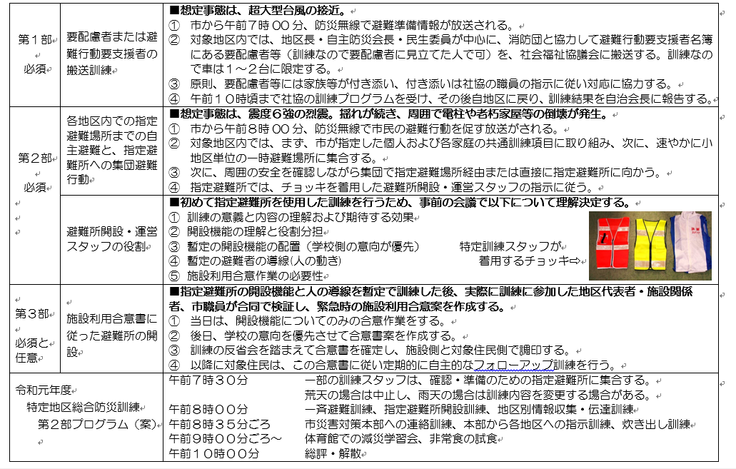
第１部
タイムラインに従った要支援者の優先避難訓練

第２部
大地震を措定した一斉避難と自主開錠・開設訓練

第３部
訓練を検証し、次に繋げるための話し合い

訓練における
施設利用
人と車と情報の動線
ＰＴＳ対応のスタッフ配置

ＰＴＳ対応：避難所開設時のパニック、トラブル、ストレスを最小化する対応のこと。

